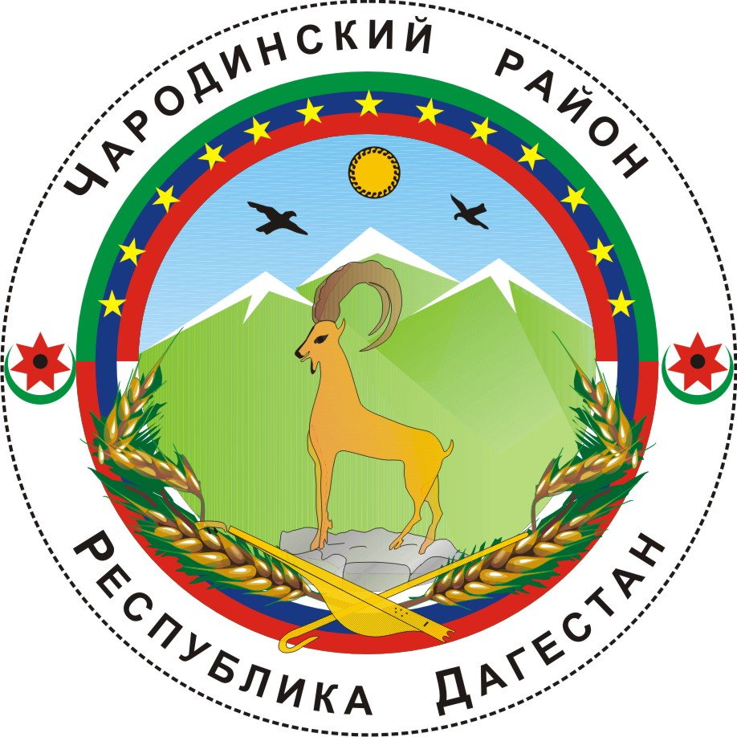

___________

АДМИНИСТРАЦИЯ
МУНИЦИПАЛЬНОГО ОБРАЗОВАНИЯ «ЧАРОДИНСКИЙ РАЙОН»

Р А С П О Р Я Ж Е Н И Е

от 26 декабря 2017 г. № 50-р
с. Цуриб

О Рабочей группе
по оказанию содействия Территориальной избирательной комиссии
Чародинского района в подготовке и проведении предстоящих 18 марта 2018 г.
выборов Президента Российской Федерации на территории
муниципального образования «Чародинский район»

Руководствуясь Уставом муниципального образования «Чародинский район» и в целях обеспечения надлежащей подготовки и проведения предстоящих 18 марта 2018 г. выборов Президента Российской Федерации на территории муниципального образования «Чародинский район»:
- Образовать Рабочую группу по оказанию содействия Территориальной избирательной комиссии Чаролинского района в подготовке и проведении предстоящих 18 марта 2018 г. выборов Президента Российской Федерации на территории муниципального образования «Чародинский район» (далее – Рабочая группа) в следующем составе:
Магомедов Р.И. – заместитель Главы Администрации муниципального образования «Чародинский район», руководитель Рабочей группы;
Хизриев А.М. – Председатель Собрания депутатов муниципального образования «Чародинский район» (по согласованию);
Халилова А.И. – начальник Отдела записей актов гражданского состояния Администрации муниципального образования «Чародинский район»;
Магомедов Ш.И. – начальник Отделения МВД России по Чародинскому району (по согласованию);
Ярбилова И.М. – начальник МП Отделения МВД России по Чародинскому району (по согласованию);
главы администраций муниципальных образований сельских поселений муниципального образования «Чародинский район» (по согласованию);
Магомедова А.И. – главный редактор Чародинской районной газеты «ЧАРАДА»;
Магомедова З.Д. – ведущий специалист по информационно-техническим вопросам Администрации муниципального образования «Чародинский район», секретарь Рабочей группы.
2. Рабочей группе совместно с Территориальной избирательной комиссией Чародинского района и иными заинтересованными органами принять необходимые меры по обеспечению надлежащей подготовки и проведения предстоящих 18 марта 2018 г. выборов Президента Российской Федерации на территории муниципального образования «Чародинский район».
3. Настоящее распоряжение вступает в силу со дня его подписания и подлежит опубликованию в Чародинской районной газете «ЧАРАДА».
4. Контроль за выполнением настоящего распоряжение оставляю за собой.

Глава Администрации
муниципального образования
«Чародинский район» М.А. Магомедов

